9. razred

Reši križanko in mi jo pošlji na e-mail
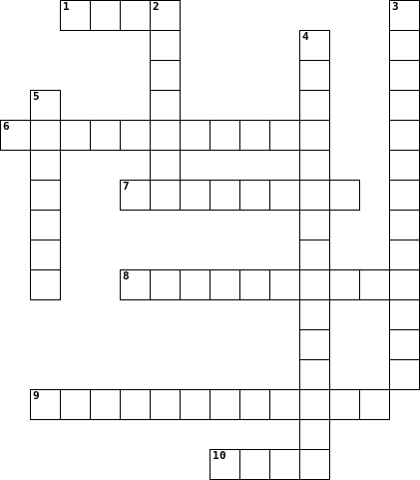

   | Vodoravno
  1. | simfonična pravljica "Peter in" ?
  6. | lestvica iz 5. tonov.
  7. | oblika notacije v 1. polovici 20. stoletja
  8. | vrhunski skladatelj današnjega časa, ki je nedavno umrl (29. 3. 2020)
  9. | 12 tonska tehnika ali?
  10. | skladatelj aleatorične glasbe
   | Navpično
  2. | "grozd"
  3. | Stravinski, Prokofjev in Bartók?
  4. | jonska, dorska, frigijska...
  5. | začetnik impresionističnega sloga v glasbi.

